艾睿电子Arrow EDI ORDERS订单解读

艾睿电子Arrow与其供应商之间，传输EDIFACT标准的报文，具有两种业务模式：AOI(Arrow Owned Inventory)模式和SOI(Supplier Owned Inventory)模式又称为VMI(Vendor Managed Inventory)。

无论供应商采用了以上哪种业务模式，都需要接收来自艾睿电子Arrow发来的ORDERS订单。在此前的文章【如何读懂EDIFACT报文？】中，我们对EDIFACT已经做了详细的解读，大家可以以此为基础，开始深入了解 ORDERS 订单。

本文将对符合EDIFACT报文标准的ORDERS订单进行解读，并将其转换为更易处理的XML格式文件。

- ORDERS示例订单解读

艾睿电子Arrow会给供应商发送EDIFACT标准的EDI ORDERS订单，其中UNA是可选的，而第二行的UNB以及最后一行的UNZ属于EDIFACT的Interchange部分，是必须有的。通常情况下，核心信息是从BGM字段开始的。

示例如下：

UNA:+.? '
UNB+UNOA:1+ARRERICTEST:ZZ+RECEIVERTEST:ZZ+220425:1528+00000000000003+PASSWORD+ORDERS'
UNH+00000000000001+ORDERS:D:97A:UN:EDPO04'
BGM+220+TEST000210001+9'
- 220 = purchase order 采购订单
- TEST000210001：采购订单编号
- 9 = original 原始信息
DTM+137:20220513:102'
- 137 = Document date
- 20220513：采购订单日期
- 102 = CCYYMMDD 日期格式
NAD+BY+C-01001::91'
- BY = BuyerId 买方编号
- C-01001：买方编号
- 91 = Code assigned by Seller 由卖方指定的代码
CTA+PD+:Wei, Iris'
- PD = Purchasing Contact
Wei, Iris：买方姓名
NAD+SE+650001::92'
- SE = Seller Id 卖方编号
- 650001:卖方编号
- 92 = Code assigned by Buyer 由买方指定的代码
CUX+2:USD:9'
- 2 = Reference currency 参考币种
- USD = 美元
- 9 = Order currency 订单币种
LIN+1++RNV002001/123:BP::92'
- 1 = Line item number 物料行号
RNV002001/123：采购方物料编号
- BP = Buyers’part number 买方物料编号

- 92 = Assigned by Buyer or buyer’s agent 由买方或者买方代理人指定
PIA+1+47003-04TEST:VP::91'
1 = Additional Identification 附加编号
47003-04TEST：Vendors' part number
VP = Vendors' part number 供应商编号

91 = Assigned by Vendor or Vendors agent 由供应商或者供应商代理人指定
QTY+21:21000:PCE'
- 21 = Ordered quantity 需求数量
- 21000：需求数量
- PCE：数量单位
PRI+AAA:0.6599:CA::1:PCE'
- AAA = Calculation net 计算净值
0.6599：计算净值
- CA = Catalog / distributor price 目录/经销商价格
- CT = Contract price 合同价
- QT = Quote price 报价
1：Product id function qualifier 产品ID功能限定词
- 数量单位：PCE
RFF+LI::1'
- LI = Line Number 物料行号
- PR = Quote reference 引用参考
- CT = Contract / DBP reference 合同/DBP参考
1：物料行号
SCC+1'
- 1 = Firm
QTY+21:21000'
21 = Ordered Quantity 订购数量
21000：订购数量
DTM+2:20220523:102'
- 2 = Delivery Date 交货日期
20220523：交货日期
102 = CCYYMMDD 日期格式
UNS+S'
S = Detail/summary section separation 明细部分的分隔符
UNT+17+00000000000001'
UNZ+1+00000000000003'

通过上述报文解读可以看到，我们接收到的EDIFACT ORDERS 报文可读性较差，无论是企业的业务人员还是IT人员都很难从以上订单中直接获取到有效的业务信息。因此需要对此ORDERS订单进行格式转换。

利用知行之桥EDI系统可以将其转换为可读性更强的目标XML格式文件，以便于进一步处理，转换效果如下：

<?xml version="1.0" encoding="UTF-8"?>
<Items xmlns:xsi="http://www.w3.org/2001/XMLSchema-instance">
<po_header table="`dbo`.`po_header`" action="upsert">
<id key="true">9682064cb9794790ac11c651d32ca959</id>
<buyer_contact>Wei, Iris</buyer_contact> 买方联系人
<buyer_number>C-0100191</buyer_number> 买方编号
<currency>USD</currency> 币种
<delivery_number></delivery_number> 交货编码
<po_number>TEST000210001</po_number> 采购订单编号
<status type="int">0</status>
<seller_number>65000192</seller_number> 卖方编号
<po_item> 订单物料
<id>b79cfbbc1e034597a3ccf2864e4452f4</id>
<buyer_item_number></buyer_item_number> 买方物料编号
<hid></hid>
<item_desc></item_desc> 物料明细
<line_item_number>1</line_item_number> 物料行号
<line_number></line_number> 行号
<price></price> 价格
<price_type></price_type> 价格类型
<price_unit></price_unit> 价格单位
<quantity_unit></quantity_unit> 数量单位
<status>0</status> 状态码
<supplier_item_number></supplier_item_number> 供应商物料编号
<total_ordered_quantity></total_ordered_quantity> 总订单数量
<unit_price></unit_price> 单价
<po_detail> 订单明细
<id>e98445c108924a36afa6a3eb98a589c5</id>
<ordered_quantity></ordered_quantity> 订单数量
<plan_status>1</plan_status><status>0</status>
<tid></tid>
</po_detail>
</po_item>
</po_header>
</Items>

可以看到，经EDI系统转换之后的目标XML文件中，所有的业务数据与其业务含义都是一一对应的，这样的文件可读性更强，并且更方便进行下一步数据处理。

以下是经知行之桥EDI系统转换前后的对比图：
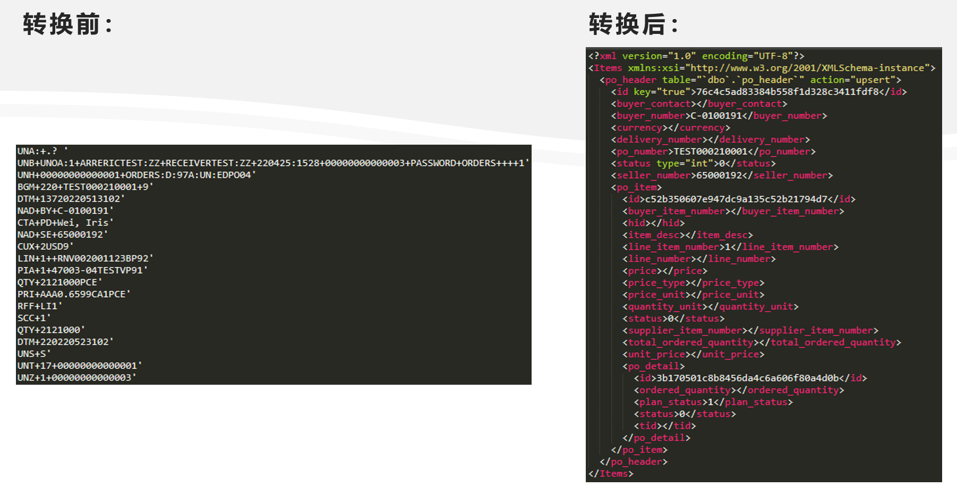

工作流示例

视频

通过上述的讲解想必大家已经了解了艾睿电子Arrow ORDERS订单在知行之桥EDI系统中的转换流程了，以下是上述工作流示例，您可以【下载知行之桥EDI系统】，导入【示例工作流】以及【EDIFACT ORDERS测试文件】，进行实战操作。
https://www.kasoftware.com/download.html

在知行之桥EDI系统中导入上述工作流以及测试文件

如下图所示：

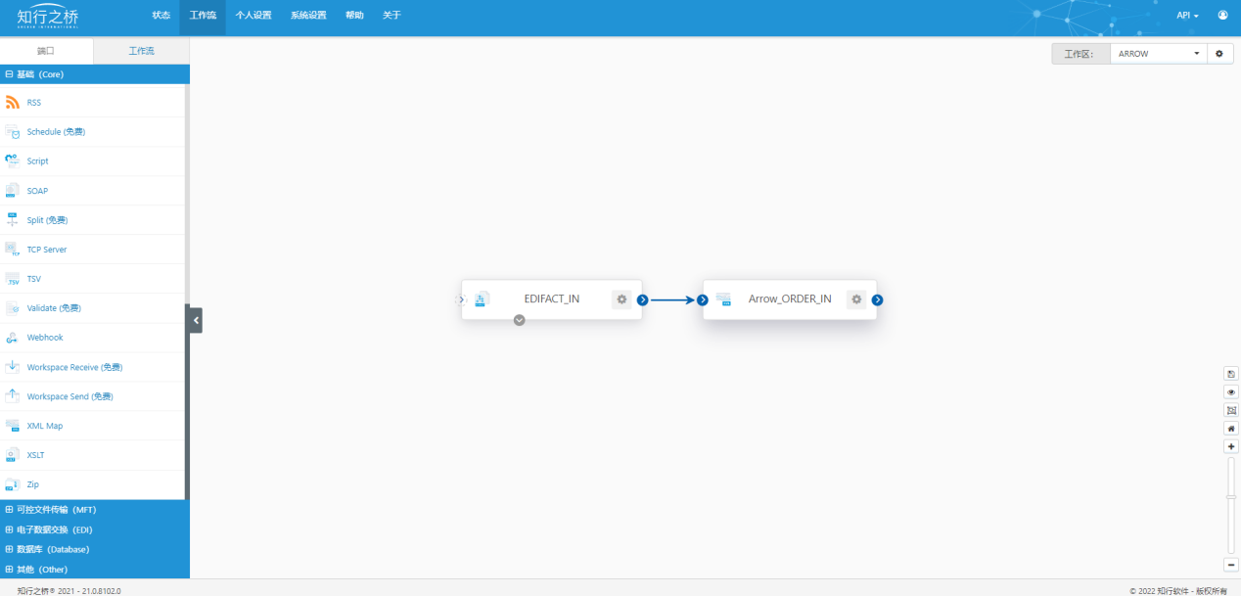

上传测试文件：在 EDIFACT_IN 端口的 输入 选项卡下，点击 更多 ，上传测试文件：Arrow ORDERS test flies.edifact

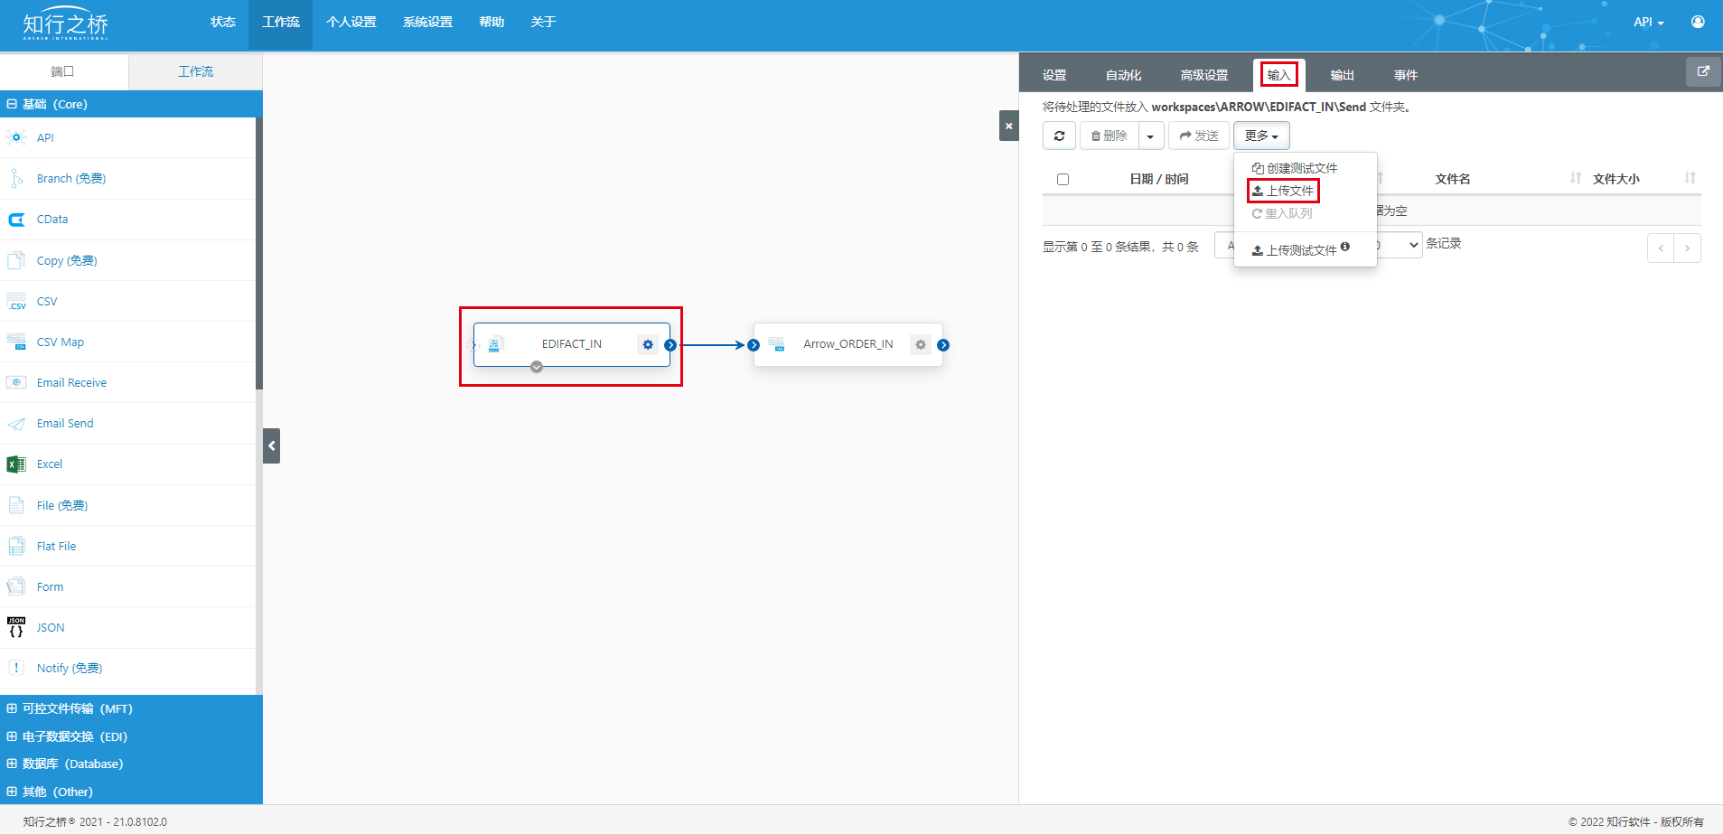

下载转换后的测试文件：在 Arrow_ORDER_IN 端口的 输出 选项卡下，点击 Arrow ORDERS test files.xml ，即可下载文件，看到转换后的效果。

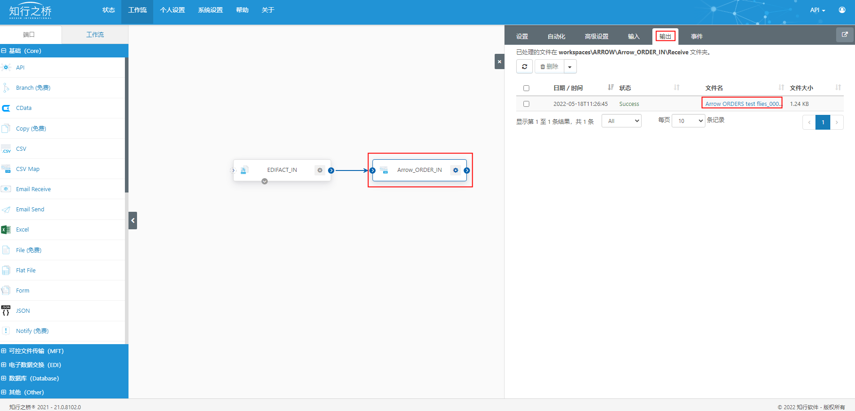

详细转换操作流程

在知行之桥EDI系统中，实现上述转换，使用了两个端口：EDIFACT以及XML Map即实现了将ORDERS订单由EDIFACT格式转换为目标XML格式：

第一步：利用EDIFACT端口，将接收到的ORDERS订单由 EDI 转换为 标准XML 。

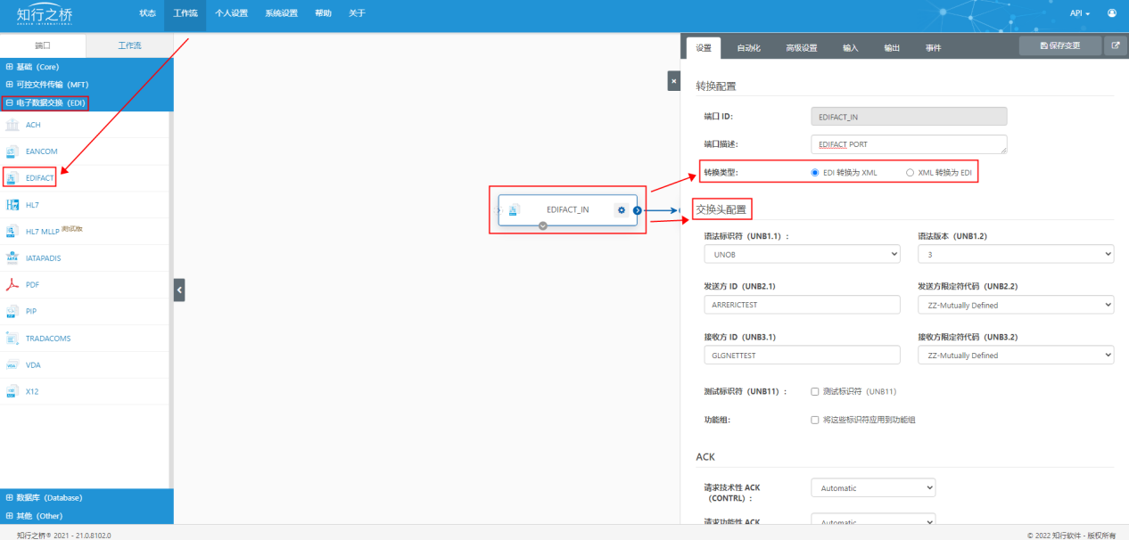

在 输出 选项卡下即可看到转换为标准XML格式的ORDERS订单，此时转换的格式并非目标XML格式，由于这只是我们进行格式转换的一个中间格式，因此这里不再赘述。

第二步，利用 XML Map端口将第一步得到的标准XML格式的ORDERS订单转换为业务系统可进一步处理的目标XML格式。XML Map端口旨在实现任意不同XML之间的格式转换，不仅限于EDI 标准报文转换流程中。

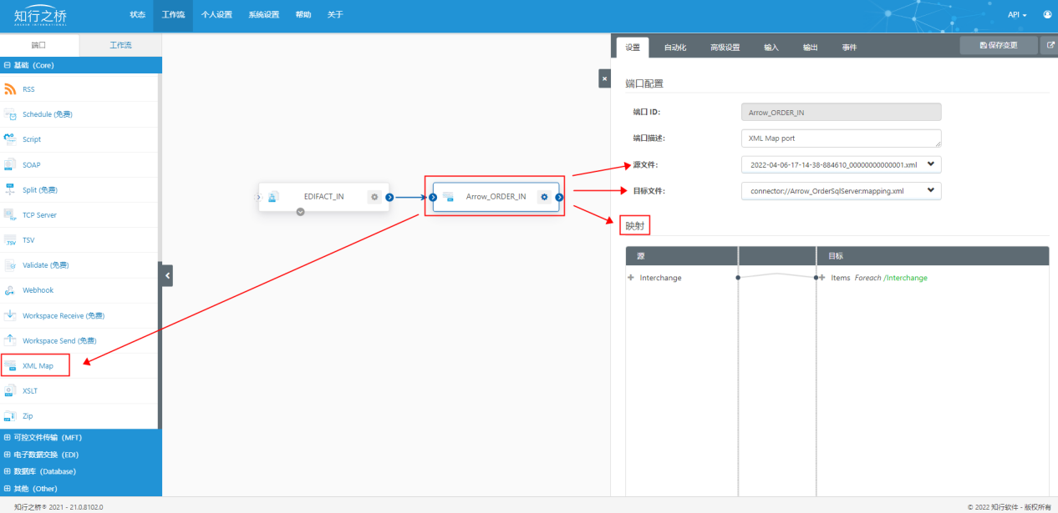

这一步需要配置源文件与目标文件并且在 映射 中进行字段映射。（源文件以及目标文件已经配置在示例工作流中，可直接使用）

源XML文件与目标XML文件的头部信息建立映射如下：

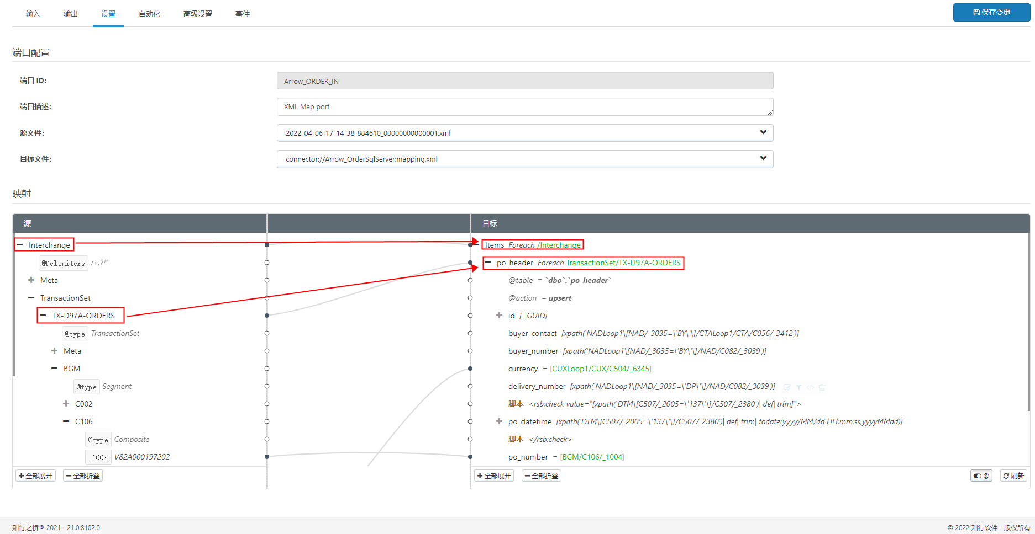

我们以包含在BGM字段的订单编号Order Number为例：

通过艾睿电子Arrow提供的官方规范文件可知，订单编号的详细位置位于BGM字段>C106>_1004中。在知行之桥EDI系统2021版中，从上图所示的XML Map端口左侧源文件中找到相应字段，选中后拖拽至右侧po_number即可建立映射关系，此时右侧的目标文件中会显示绿色字体：[BGM/C106/_1004]，并且会出现一条灰色的线条连接两个节点。其他字段信息的映射关系可以和上述方式一样，就不再赘述了。

以上是对接收艾睿电子 Arrow EDI ORDERS报文的解读以及转换的详细介绍，了解更多 艾睿电子 Arrow 的EDI报文信息，欢迎联系知行软件。

